Анализ воспитательной работы

классного руководителя 9 класса

Калининой Елены Сергеевны

за 2014-2015 учебный год

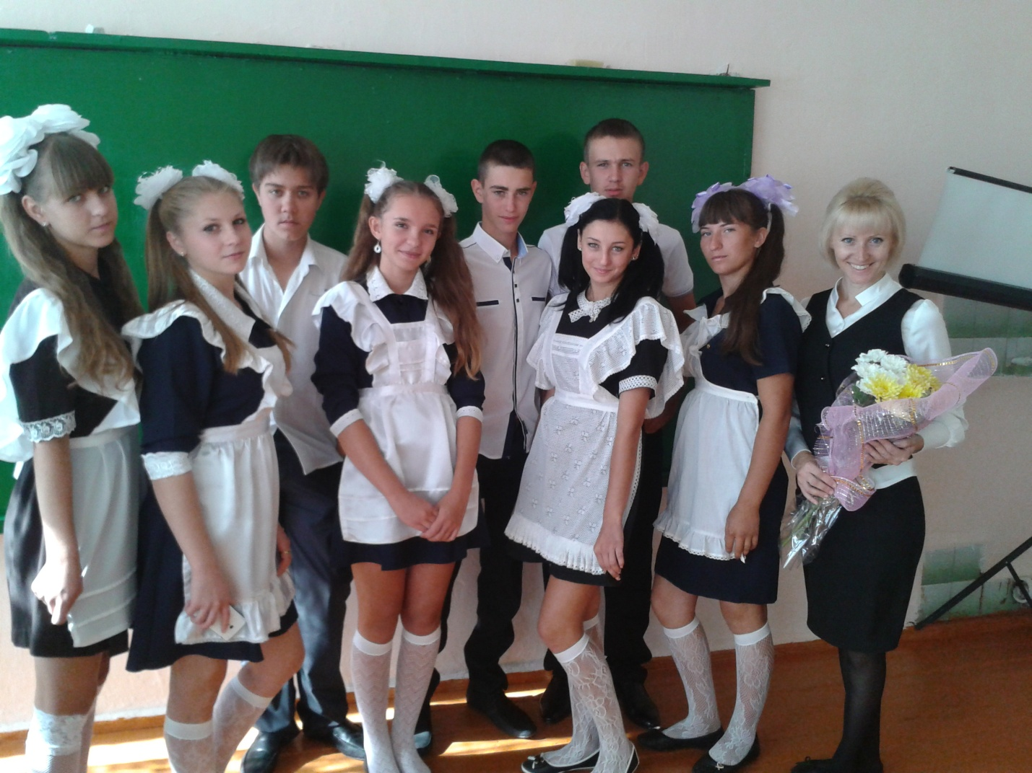
1.Анализ эффективности целеполагания и планирования воспитательного процесса в классе в прошедшем году.

Воспитательные задачи, поставленные в начале учебного года, на основе анализа воспитательной работы 2014-2015 уч. года
являются целесообразными, так как они направлены на формирование личностных качеств конкретных детей-девятиклассников.
На этот учебный год мною была поставлена следующая цель работы с классом:
создать условия, при которых будет оказана помощь обучающимся в определении жизненных и профессиональных перспектив, через самопознание и создание ситуации выбора.
Для достижения поставленной цели были определены следующие задачи:
1. Развивать познавательную активность учащихся, продолжить работу по мотивации учебной и внеурочной деятельности.
2. Предоставлять информацию о мире профессий и профессиональной ориентации.
3. Развивать у учащихся чувство долга и ответственности перед окружающими и Отечеством.
4. Формировать у учащихся умения анализировать и объективно оценивать свои интеллектуальные и физические возможности.
5. Формировать навыки здорового образа жизни.
6. Оказать педагогическую поддержку в подготовке и сдачи экзаменов в форме ОГЭ.
Основные направления, методы и средства педагогического влияния соответствовали возрастным и психологическим особенностям подростков.
Воспитательная работа в классе была построена согласно общешкольному плану работы школы.

Для реализации поставленных задач мною были запланированы и проведены следующие формы работы:
- Индивидуальные консультации.
- Классные часы.
- Девичники.
- Мальчишники.
5.Отслеживание применения различного рода рекомендаций всеми участниками образовательного процесса.
6. Привлечение к самоуправлению через поручения, анализ и контроль.
7. Работа по профилактике правонарушений.
8. Вовлечение учащихся во внеурочную деятельность через сотрудничество с «партнерами».
Партнеры классного руководителя: родительский комитет, учителя- предметники, центры дополнительного образования, библиотеки, клуб и т.п.

Взаимодействие с партнерами позволяет проводить мероприятия с целью расширения кругозора, воспитания любви к малой Родине и обучения способам конструктивного взаимодействия.
За прошедший год были проведены тематические классные часы по плану классного руководителя. Классные часы носили различную тематику и были направлены на профессиональную ориентацию ребенка.
2. Анализ работы по профориентации с обучащимися класса

Целью работы по профориентации являлось следующее: «Познакомить учащихся с понятием «профиль обучения», «профессия», «квалификация» с миром профессий и системой профессионального обучения». Определить склонности и интересы учащихся через курсы по выбору. Развить у учащихся творческую, познавательную, исследовательскую, художественную деятельность. Профориентационная работа была нацелена на создание условий для профессионального самоопределения учащихся за счет специальной организации их деятельности
Вся работа за текущий учебный год была спланирована и велась по следующим направлениям:

1.Развитие коммуникативной и эмоционально-нравственной культуры учащихся. Это мероприятия общешкольные и внутриклассные на различную тематику. Участие в районных и областных конкурсах,такие как «Медвежонок», «Генгуру», где отличились Леонова И. и Емельянова А, участие в спортивной жизни школа и района, где защищали честь школы Бородин С.,Гараев А.,Греченков С.

2.Создание условий для реализации интеллектуальных возможностей учащихся - это занятость во внеурочной деятельности, проведение предметных месячников, участие в предметных олимпиадах различного уровня. Развитие потребностей в творческом труде. Эта задача решалась путем проведения различных воспитательных сюжетов на уроках учителями-предметниками, тематических классных часов (по плану воспитательной работы)

3.Изучение мира профессий, формирование представлений о профессиональных качествах. В девятом классе проведены профориентационные классные часы, диагностики и беседы, встречи с представителями профессиональных колледжей г.Каменска и Донецка.
4.Развитие управленческих навыков учащихся, такие как организация самоуправления в классе и распределение обязанностей.
При проведении профориентационной работы использовались различные методы работы с девятиклассниками: наблюдения, тренинги, сюжетно-ролевые игры, анкетирование, тестирование, беседы, анализ результатов учебной и практической деятельности.

3. Анализ развития обучащихся класса
В 9 классе 8 человек, из низ 5 мальчиков и 3 девочки.
Обучающиеся 9 класса обладают выраженным интеллектуальным потенциалом. По итогам 2014-2015 учебного года 1 человек окончил учебный год на отлично – это Леонова И.,на «хорошо» и «отлично»- Емельянова А., на хорошо Задорожняя М. Процент качества знаний равен 63%. Подростки в течение всего учебного года принимали активное участие в школьных районных, краевых предметных олимпиадах.Финалистами очного Всероссийского конкурса научно-исследовательских работ в области биологии и сельского хозяйства имени Д.И.Менделеева в г.Москва стали четыре ученицы: Крылова Ж., Жидкова Н., Орлова О., Игнатенко Д.
В предметных районных олимпиадах по русскому языку и математике приняли участие все 8 учащихся из двое Леонова И. и Емельянова А среди района заняли- II место и I .В социально культурном развитии учащиеся претерпели изменения: повысился уровень воспитанности, культура общения в кругу одноклассников, и со взрослыми, правовая культура. Повысился уровень самостоятельности, появились зачатки умений влиять на социум. В итоге начинает развиваться культура жизненного самоопределения.
В классе была девочка Решетняк М., которой родители уделяли недостаточного внимания,большую часть времени девочка проживала у своей тете, с Машей велись беседы, велся профилактический контроль;
- психологическая и педагогическая помощь;
- учебно-воспитательная деятельности с семьёй, с несовершеннолетним;
- организация занятости.
В классе нет учащихся, которые состоят на учете в инспекции по делам несовершеннолетних.
4. Анализ педагогического взаимодействия с семьями учащихся класса.
За прошедший учебный год было проведено 4 классных родительских собраний по плану. Родительские собрания проходили один раз в четверть.Посещаемость родительских собраний была высокой: от 60 до 70% родителей посещали собрания, интересовались успехами и проблемами детей. На собраниях помимо общепедагогических вопросов обсуждались частные: режим дня подростка, школьная форма, ремонт кабинета, успеваемость и посещаемость школьниками учебных занятий, причины пропусков уроков, школьное питание.
Темы родительских собраний в 9 классе:
1.Помощь семьи в правильной профессиональной ориентации ребенка.
2.Как подготовить себя и ребенка к будущим экзаменам ОГЭ.
3.Профессиональное самоопределение подростков.
4.Анализ подготовки учащихся класса к экзаменам.
Помимо родительских собраний проводилось заочное анкетирование родителей «Свободное время ребенка», «Выбор профиля», посредством которого я выясняла волнующие родителей вопросы.
Как итог вышесказанному можно сказать, что воспитательная работа с классом была достаточно продуктивной, хотя какие-то моменты казались сложными и проблемы неразрешимыми.

Исходя из вышеизложенного целесообразно сформулировать следующиецели и задачи воспитательной работы на новый 2015-2016 учебный год:
Цель работы с классом:

создание условий для формирования разносторонне развитой личности, обладающей интеллектуальными, гражданскими, нравственными качествами, культурой физического здоровья, способной к самореализации и профессиональному самоопределению.
Задачи работы с классом

1.Содействовать процессам самовоспитания, самообразования, самопознания.

2.Вовлекать каждого ученика в решение проблем классного коллектива и школы для полноценной самореализации и развития творческой активности десятиклассников.

3.Формировать высокие нравственные качества, гражданские чувства.

4.Оказывать педагогическую поддержку в выборе будущей профессии.

5.Формировать навыки здорового образа жизни.

Перспективные задачи работы с классом

1.Создавать условия для самовыражения и самоопределения учащихся.

2.Содействовать формированию качеств личности, способной адаптироваться в современных условиях жизни.

3. Оказывать помощь в профессиональной ориентации, в выявлении профессиональных интересов, склонностей, определения реальных возможностей в освоении той или иной профессии.

Выводы:
- Считаю необходимым продолжить реализацию целей и задач, поставленных перед коллективом учащихся в прошлом учебном году.
- Продолжить работу по изучению качеств личности с помощью диагностических мероприятий совместно с психологом школы.
- Развивать нравственную самооценку учащихся, готовить их к самовоспитанию и самоанализу.

